

**République Algérienne Démocratique et Populaire**

**Université Abou Bakr Belkaid– Tlemcen**

**Faculté des Sciences**

**Département d’Informatique**

**Rapport de mini projet**

**Pour l’obtention du diplôme de Licence en Informatique**

**Spécialité : Systèmes informatiques**

**Thème**

Conception et Réalisation d’un Site Web pour la Gestion d’une Auto-école.

**Réalisé par :**

* Zakarya Halabi
* Redouane Leshaf
* Yassine Mezouar
* El Hadi Mohammedi

**Soutenu en septembre 2020 devant le Jury:**

* Mme. Malti Djawida « Examinatrice »
* Dr. Benazzouz Mourtada « Encadreur »

Année universitaire : 2019-2020

***Table des matières***

**Chapitre 1 : Introduction …………………………………………………………………………………… 03**

1. Problématique ………………………………………………………………………………..……… 03

**Chapitre 2 : Spécification des besoins …………………….…………..……………………..…….. 05**

1. Identification des acteurs……………………………………………………………………….. 05
2. Les besoins fonctionnels ………………………………………………………………………… 05
3. Les besoins non fonctionnels………………………………………………………………….. 06

**Chapitre 3 : Modélisation du Système ……………………………………………………..……….. 07**

1. Les diagrammes……………………………………………………………………………………….. 07
2. Diagramme des cas d’utilisation…………………………………………..………... 07
3. Diagrammes de séquences…………………………………………………..…………. 09
4. Diagramme de classe…………………………………………………………..………….. 14
5. Modèle logique de données………………………………………………………..………….. 14

**Chapitre 4 : Réalisation …………………………………………………………………………….……….. 15**

1. Les logiciels ................................................................................................... 15
2. Les langages……………………………………………………………………………………………… 15

**Chapitre 5 : Conclusion générale ……………………………………………………………………….. 16**

**Chapitre 1 : Introduction**

**Problématique :**

* Le suivi des inscriptions (inscriptions des employés et des candidats), de la formation des candidats est réalisé manuellement, et en particulier, l’utilisation des fiches de renseignements des candidats ainsi que des registres.
* Le gérant doit contacter le candidat par téléphone pour le notifier en cas d’absence du moniteur ou en cas d’un changement de l’horaire d’entrainement ou des dates des examens.
* L’étude du code de la route et le passage du test avant l’examen du code sont obligatoires au niveau de l’école.
* Le candidat doit se déplacer à l’école pour réserver des leçons (soit des leçons de code ou des séances d’entrainement pratique), les modifier ou les annuler.
* Après l’examen, le candidat doit se déplacer au bureau de l’auto-école ou contacter le gérant par téléphone pour connaitre le résultat de l’examen, de même pour le moniteur, s’il veut récupérer la liste de ses candidats et ses infos, fournir la liste des candidats prêts à passer l’examen ou les résultats de l’examen.

Ceci nous permet de poser cette question : ***Qu’elle est la solution à ces problèmes ?***

Cette question posée, nous a encouragés à réaliser un site web qui permet d’aider d’un côté :

* Le superviseur dans l’enregistrement et la mise à jour des données des employés (c.à.d. le gérant, les moniteurs, ...).
* L’enregistrement et la mise à jour des données des candidats, la planification des séances de formation et des examens.

Et d’un autre coté :

* De faciliter aux candidats leur formation à distance (particulièrement le code de la route) et l’accès à leurs résultats.

Dans ce travail, nous avons utilisés différentes techniques pour connaitre la structure et le fonctionnement de l’auto-école, en particulier :

* Des techniques documentaires (livres, sites web…).
* Des techniques d’observation.
* Des techniques d’interviews (rencontres avec les propriétaires des auto-écoles).

**Chapitre 2 : Spécification des besoins**

Le but de ce chapitre est de spécifier les acteurs, les besoins fonctionnels et les besoins non fonctionnels des utilisateurs du site web.

1. ***Identification des acteurs :***
2. **Candidat :** Cet acteur a la possibilité d’étudier en ligne le code de la route, de passer des tests QCM avant l’examen du code, de gérer les horaires de ses séances (ses leçons) via un calendrier, et de consulter ses résultats des examens et des tests.
3. **Superviseur :** Cet acteur a la possibilité de gérer les employés, de consulter les statistiques de l’école, et de gérer le volet de comptabilité.
4. **Gérant :** Cet acteur a la possibilité de gérer les candidats, affecter les moniteurs, de consulter la liste des leçons, et de gérer les absences des candidats et des moniteurs.
5. **Moniteur :** Cet acteur a la possibilité d’établir le résultat de l’examen et de notifier le gérant en cas d’absence (le moniteur de code peut aussi préparer les tests QCM et établir la liste des candidats prêts à passer l’examen du code).
6. ***Besoins fonctionnels :***

Les différents services que le site web fournit :

1. **Candidat :**
2. Etude du code de la route.
3. Passage des tests.
4. Ajout, modification, et suppression des leçons.
5. Consultation des résultats.
6. **Superviseur :**
7. Ajout, modification et suppression des employés (gérant, moniteur).
8. Gestion des paiements.
9. Consultation des statistiques de l’école.
10. **Gérant :**
11. Modification et suppression des candidats.
12. Affectation des moniteurs.
13. Consultation de la liste des leçons.
14. Ajout et consultation des absences des candidats et des moniteurs.
15. **Moniteur :**
16. Accès à la liste de ses candidats.
17. Etablissement des résultats des examens.
18. Envoi de notification d’absence.
19. Préparation des tests QCM et établissement de la liste des candidats prêts à passer l’examen du code (moniteur de code uniquement).
20. ***Besoins non fonctionnels :***
21. La rapidité.
22. L’ergonomie : Le site web doit être facile à manipuler.
23. La disponibilité : 7j/7, 24h/24.

**Chapitre 3 : Modélisation du système**

1. ***Les diagrammes :***
2. 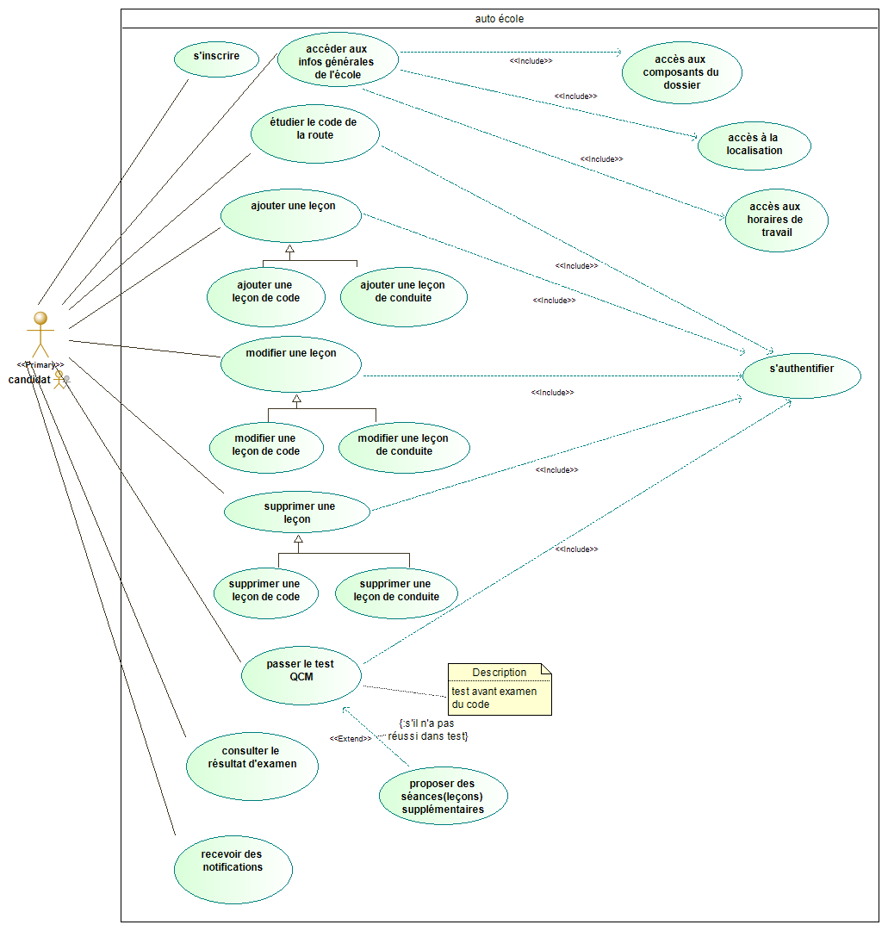**Diagramme des cas d’utilisation :**Détaillé en 4 parties (les cas d’utilisation « s’authentifier » et « recevoir des notifications » sont valides pour tous les acteurs)

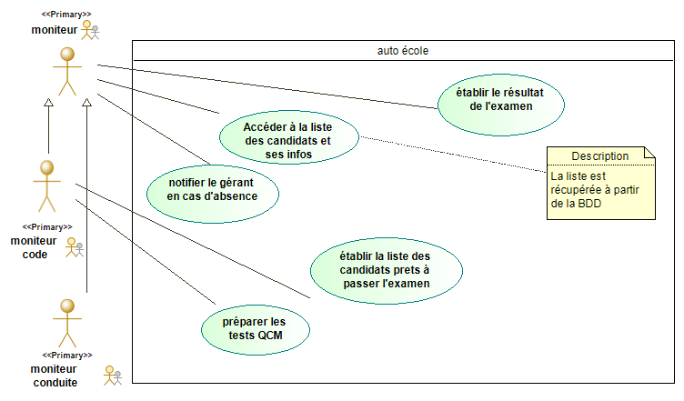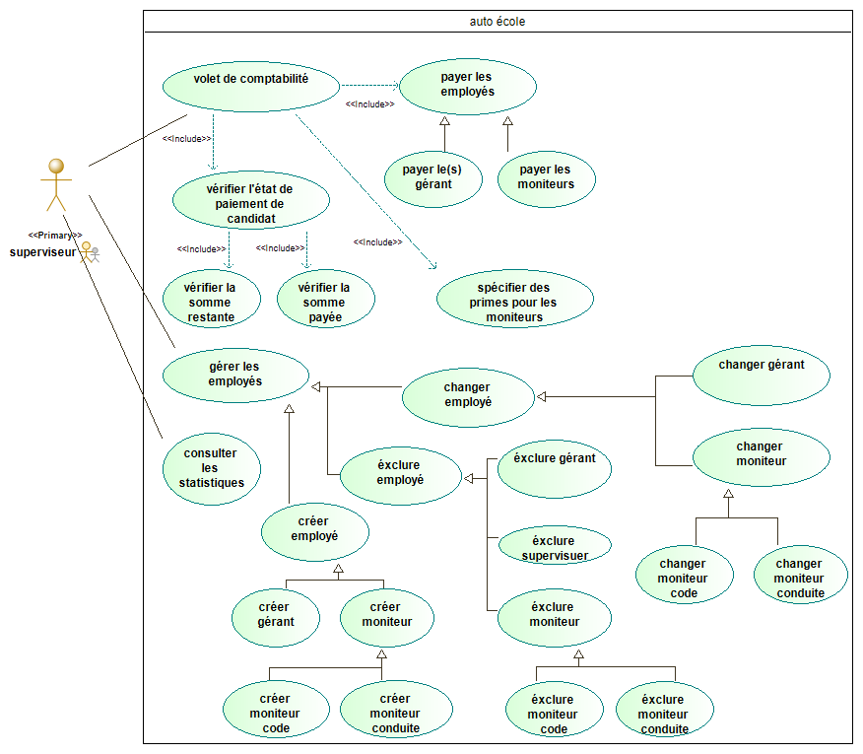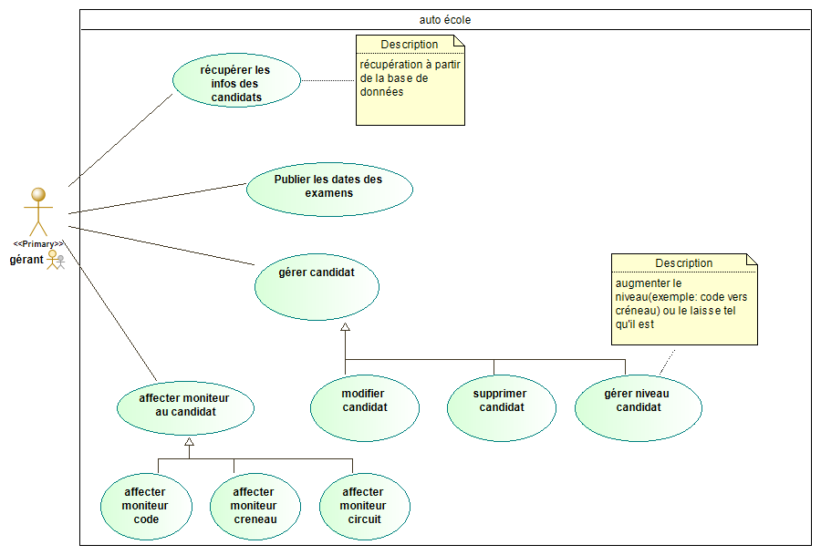

1. 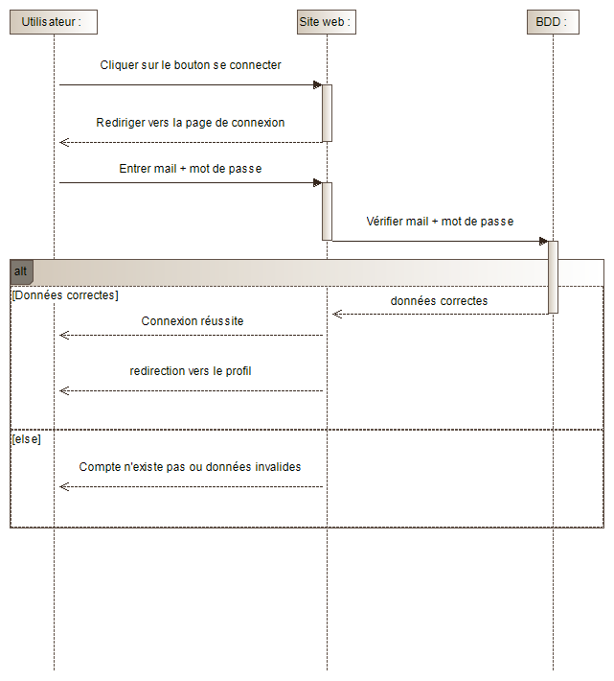**Diagrammes de séquences :**
2. **S’authentifier :**
3. **S’inscrire :**

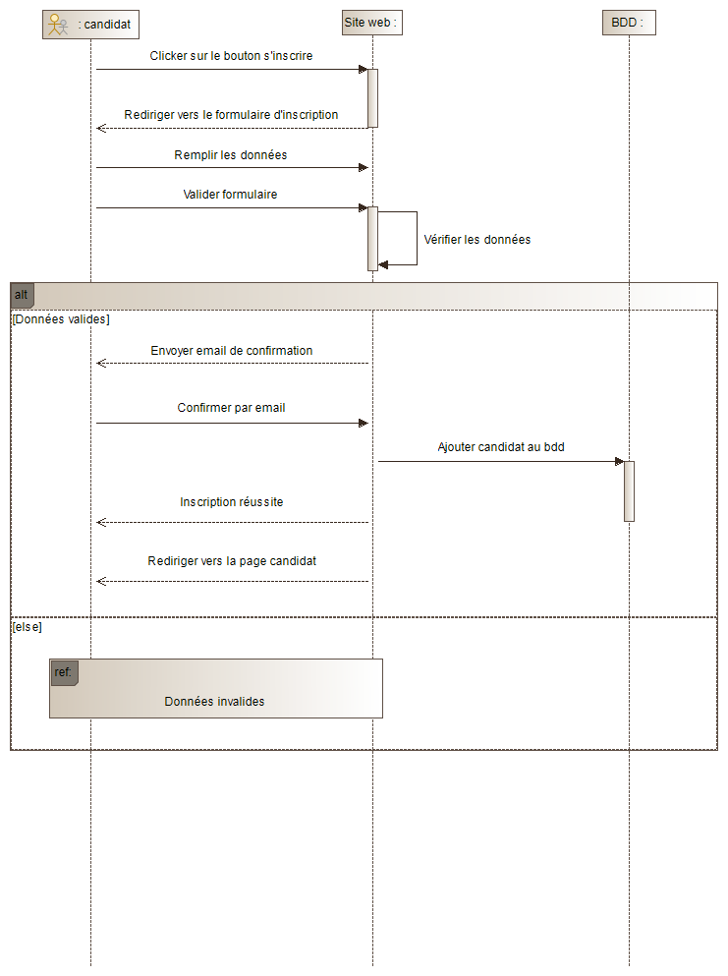

1. **Choisir l’horaire d’entrainement :**

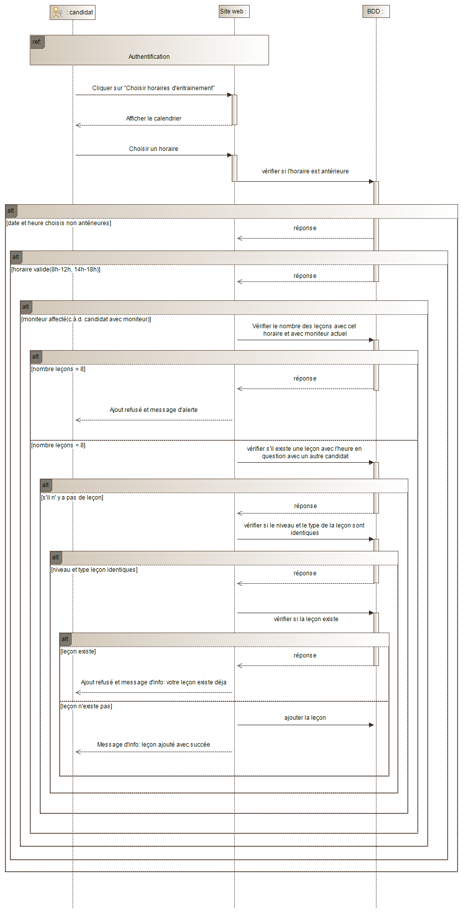

1. **Passer un test QCM :**

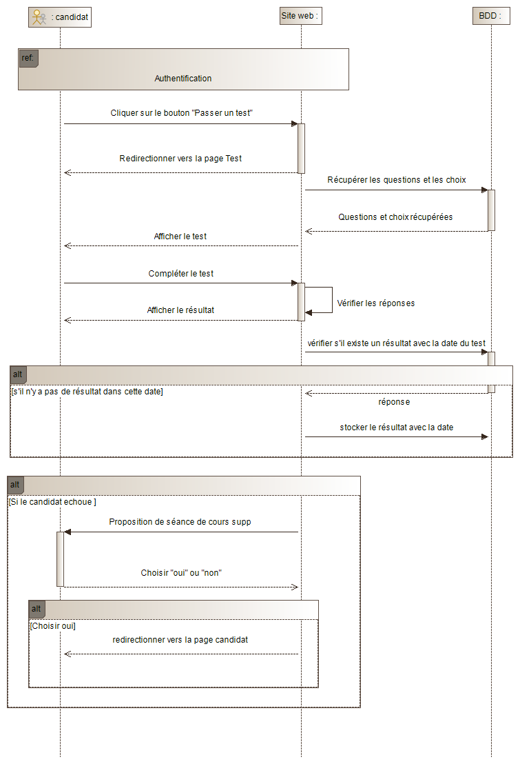

1. 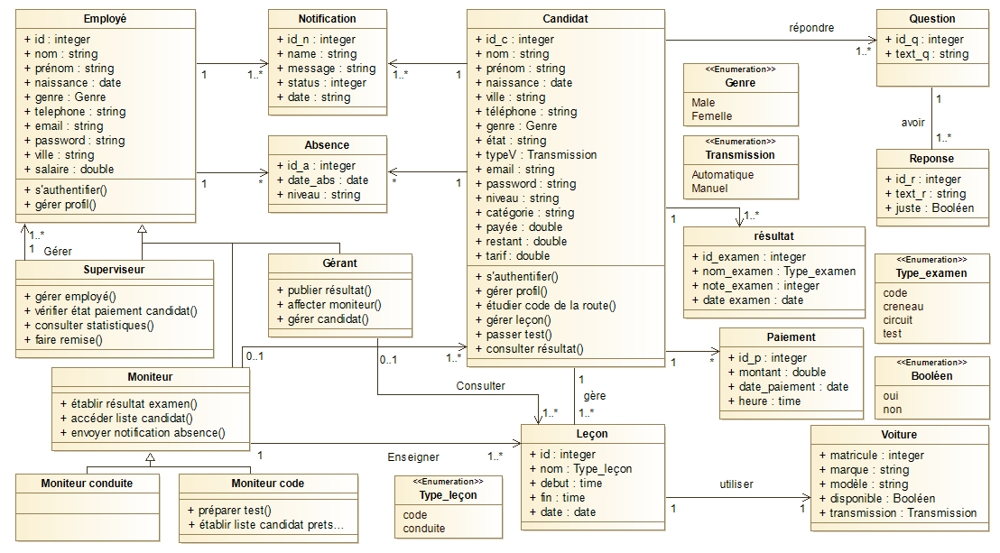**Diagramme de classe :**
2. ***Modèle logique de données (MLD) :***

La base de données repose sur le modèle logique de données suivant :

**Candidat** (id_c, nom, prenom, naissance, ville, telephone, genre, etat, typeV, email, password, niveau, categorie, payee, restant, tarif, id_m#)

**Employee** (id, nom, prenom, naissance, ville, genre, telephone, email, password, ville, salaire, id_role#, id_superviseur#)

**Role** (id_role, nom_role)

**Leçon** (id, nom, debut, fin, id_m#, id_c #)

**Voiture** (matricule, modele, marque, disponible, transmission, id_emp#)

**Absence** (id_a, date_abs, niveau, id_c#, id_m#)

**Notification** (id_n, name, message, status, date, id_candidat#, id_employee#)

**Question** (id_q, text_q)

**Reponse** (id_r, text_r, juste, id_q#)

**Resultat** (id_examen, nom_examen, note_examen, date_examen, id_c#)

**Paiement** (id_p, montant, date_paiement, heure, id_c#)

**PwdReset** (pwdResetId, pwdResetEmail, pwdResetSelector, pwdResetToken, pwdResetExpires)

**Chapitre 4 : Réalisation**

1. ***Les logiciels :***

* **Xampp** : Est un ensemble de logiciels permettant de mettre en place facilement un serveur web local.
* **Modelio** : Est un outil open source de modélisation UML.
* **Sublime Text 3** : Est un éditeur de texte libre.

1. ***Les langages :***

* **HTML :** HyperText Markup Language, est le langage de balisage conçu pour représenter les pages web.
* **CSS3** : Cascading Style Sheets, forment un langage informatique qui décrit la présentation des documents HTML et XML.
* **Bootstrap :** est un Framework open source de développement web orienté interface graphique.
* **JavaScript :** est un langage de programmation de scripts principalement employé dans les pages web interactives.
* **AJAX :** Acronyme pour Asynchronous JavaScript and XML, permet de construire des applications Web et des sites web dynamiques et interactifs.
* **PHP** : Est un langage de programmation libre, principalement utilisé pour produire des pages Web dynamiques via un serveur http.
* **MySQL :** Est un système de gestion des bases de données relationnelles.

**Chapitre 5 : Conclusion**

Le travail que nous nous sommes proposés de mener dans le présent projet a porté sur une recherche de conception et réalisation d’un site web focalisé sur une auto-école. Nous nous sommes intéressés tout particulièrement aux différents besoins des employés pour faciliter leurs travaux, mais aussi pour attirer les candidats en leurs offrons un meilleur service.

Nous avons travaillé en contact avec une auto-école constituée de quelques employés auxquels nous avons prêté oreille, afin de mieux connaitre leurs besoins. Cette étude a permis d’analyser prioritairement une communication saine entre candidats et employés.

À la fin, nous avons abouti sur un site-web multifonctionnels construit autour de 4 différents types d’employé et d’un client (Candidat), facilitant principalement ces quatre points :

* La gestion des employés/candidats inscrits.
* La planification des horaires d’apprentissage.
* La communication entre employés, mais aussi entre employés/candidats.
* Une partie de l’apprentissage du candidat (Code).